# 1 类加载方式

1. 隐式加载 new
2. 显示加载 ClassLoader forName

# 2 ClassLoader和forName的区别

共同点:都能知道该类的所有方法和属性

通过loadClass加载。

1. 类的装载过程

加载

通过ClassLoader加载Class文件字节码，生成Class对象

链接

校验：检查加载的class的正确性和安全性

准备：为类变量分配存储空间并设置类变量初始值

解析：JVM将常量池内的符号引用转换为直接应用

初始化

执行类变量赋值和静态代码块

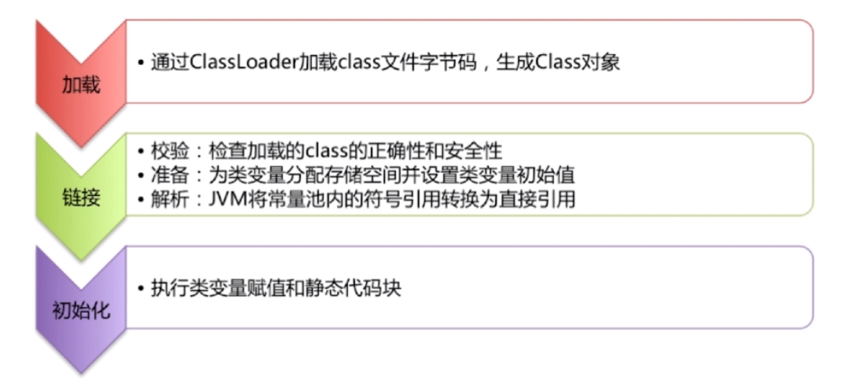

## 代码

在加载类LoadClass当中，如果resolve是true

则resolveClass 当中会去进行链接。

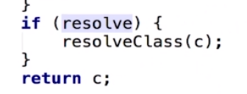

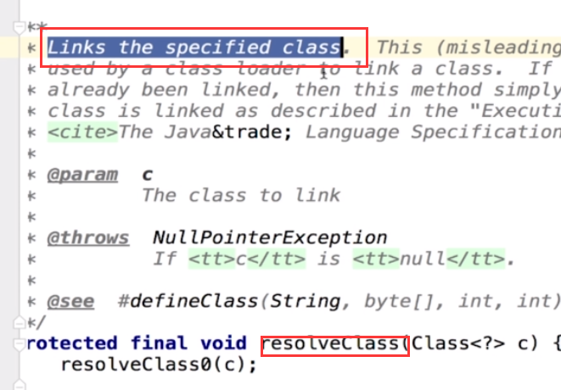、

# 3 ClassLoader和forName

forName 得到的class是已经初始化了的

ClassLoader得到的class是还没有进行链接。